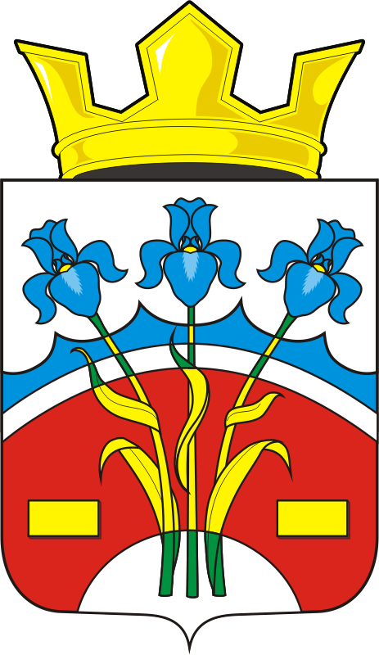

СОВЕТ ДЕПУТАТОВ муниципального образования Федоровский Первый сельсовет Саракташского
района оренбургской области
третий созыв

Р Е Ш Е Н И Е
двадцать шестого заседания Совета депутатов
Федоровского Первого сельсовета третьего созыва

28.09.2018 с. Федоровка Первая № 91

Об утверждении Положения о порядке регистрации Устава территориального общественного самоуправления в муниципальном образовании Федоровский Первый сельсовет

В соответствии со статьей 27 Федерального закон от 06.10.2003 №131-ФЗ «Об общих принципах организации местного самоуправления в Российской Федерации», руководствуясь Уставом муниципального образования Федоровский Первый сельсовет Саракташского района Оренбургской области,

Совет депутатов Федоровского Первого сельсовета

Р Е Ш И Л:

1. Утвердить Положение о порядке регистрации Устава территориального общественного самоуправления в муниципальном образовании Федоровский Первый сельсовет согласно приложению
2. Контроль за исполнением данного решения возложить на постоянную комиссию по мандатным вопросам, вопросам местного самоуправления, законности, правопорядка, казачества, работе с общественными и религиозными объединениями, национальным вопросам и делам военнослужащих (Афонин А.А.).
3. Настоящее решение вступает в силу после обнародования и подлежит размещению на официальном сайте администрации Федоровского Первого сельсовета в сети Интернет.

Глава Федоровского Первого сельсовета  Председатель Совета депутатов | А.А.Хлопушин

Разослано: администрации сельсовета, постоянной комиссии, старосте, руководителям предприятий, учреждений сельсовета, места для обнародования, прокуратуре района, в дело

Приложение № 1
к решению Совета депутатов
муниципального образования
Федоровский Первый сельсовет
Саракташского района
Оренбургской области
от 28.09.2018 г. № 91

Положение
о порядке регистрации Устава территориального общественного самоуправления в муниципальном образовании Федоровский Первый сельсовет

1. Общие положения

1.1. Положение о порядке регистрации Устава территориального общественного самоуправления (далее – Положение) регулирует порядок регистрации Устава территориального общественного самоуправления (далее– Устав ТОС) в муниципальном образовании Федоровский Первый сельсовет и внесения изменений в него, а также порядок обжалования отказа в регистрации и других действий, связанных с регистрацией Устава ТОС и изменений в Устав ТОС.
1.2. Правовой основой для регистрации Устава ТОС в (наименование муниципального образования) являются:
- Конституция Российской Федерации;
- Федеральный закон от 06.10.2003 года № 131-ФЗ «Об общих принципах организации местного самоуправления в Российской Федерации»;
- Федеральный закон от 12 января 1996 года № 7-ФЗ «О некоммерческих организациях»;
- Устав муниципального образования Федоровский Первый сельсовет;

2. Документы, представляемые для регистрации Устава ТОС.
Для регистрации Устава ТОС представляются следующие документы:
- заявление о регистрации Устава ТОС, подписанное председателем собрания (конференции) граждан;
- протокол проведения собрания (конференции) граждан по их месту жительства (оригинал) о создании территориального общественного самоуправления, о принятии Устава ТОС, об определении уполномоченного лица по регистрации Устава ТОС;
- Устав ТОС в двух экземплярах.

3.Требования к форме документов, представляемых для регистрации Устава территориального общественного самоуправления.
3.1. Документы, указанные в пункте 2, подаются в администрацию муниципального образования Федоровский Первый сельсовет в течение
30 дней со дня принятия Устава ТОС для проведения правовой экспертизы и регистрации.
3.2. Два экземпляра Устава ТОС, направляемые на регистрацию, должны быть прошнурованы, страницы Устава – пронумерованы.
3.3. Текст Устава ТОС заверяется председателем собрания (конференции) граждан.

4. Регистрация Устава территориального общественного самоуправления.

4.1. Регистрацию Уставов ТОС организует администрация Федоровского Первого сельсовета (далее – уполномоченный орган по регистрации уставов ТОС).
4.2. Уполномоченный орган по регистрации Уставов ТОС в течение двух недель со дня поступления документов организует проведение их правовой экспертизы.
4.3. В случае, если представлены не все документы, предусмотренные в пункте 2, и не соблюдены требования пункта 3 настоящего Положения, заявителю может быть отказано в приеме документов для регистрации Устава ТОС.
4.4. Отказ в приеме документов подписывается руководителем уполномоченного органа по регистрации Уставов ТОС и должен содержать основания отказа. Отказ в приеме документов должен быть направлен заявителю не позднее чем в трехдневный срок со дня их поступления в уполномоченный орган по регистрации Уставов ТОС.
4.5. После проведения правовой экспертизы и устранения выявленных недостатков уполномоченный орган по регистрации Уставов ТОС в течение двух недель обязан подготовить соответствующий проект постановления администрации муниципального образования Федоровский Первый сельсовет.
4.6. Регистрация осуществляется на основании постановления администрации муниципального образования Федоровский Первый сельсовет.
На первой странице (титульном листе) Устава ТОС проставляется штамп с наименованием регистрирующего органа, номер и дата регистрации.
4.7. Данные о регистрации Устава включаются в реестр Уставов ТОС. Ведение реестра осуществляется уполномоченным органом по регистрации Уставов ТОС.

5. Отказ в регистрации Устава территориального общественного самоуправления.
5.1. Основанием для отказа в регистрации Устава ТОС является:
противоречие Конституции Российской Федерации, федеральному закону Российской Федерации от 06.10.2003 № 131-ФЗ «Об общих принципах организации местного самоуправления», Закону Оренбургской области от 21.02.1996 «Об организации местного самоуправления в Оренбургской области»,
нарушение порядка принятия,
наличие в Уставе коррупциогенных факторов.
5.2. Отказ в регистрации Устава ТОС может быть обжалован в судебном порядке.
5.3. Решение суда о признании недействительной регистрации Устава является основанием для аннулирования регистрации Устава ТОС.
5.4. Аннулирование регистрации Устава ТОС производится постановлением администрации Федоровского Первого сельсовета в течение семи календарных дней со дня получения вступившего в законную силу судебного решения.
5.5. Администрация Федоровского Первого сельсовета в течение семи календарных дней со дня получения вступившего в законную силу судебного решения о признании недействительным отказа в регистрации Устава ТОС, либо о незаконном уклонении от такой регистрации, обязана произвести регистрацию Устава ТОС.

6. Регистрация изменений и дополнений в Устав ТОС

6.1. Регистрация изменений в Устав ТОС производится в том же порядке, что и регистрация Устава ТОС.

